Министерство образования Республики Беларусь

Учреждение образования

БЕЛОРУССКИЙ ГОСУДАРСТВЕННЫЙ УНИВЕРСИТЕТ  
ИНФОРМАТИКИ И РАДИОЭЛЕКТРОНИКИ

Факультет компьютерных систем и сетей

Кафедра электронных вычислительных машин

ПОЯСНИТЕЛЬНАЯ ЗАПИСКА

к курсовому проекту

на тему

ЧПУ ПЛОТТЕР

Выполнил Ценцевицкий Д. А.

Проверил Третьяков А.Г.

МИНСК 2020

МИНИСТЕРСТВО ОБРАЗОВАНИЯ РЕСПУБЛИКИ БЕЛАРУСЬ

**Учреждение образования**

**Белорусский государственный университет информатики и радиоэлектроники**

«Утверждаю»

Зав. кафедрой ЭВМ

________________

«____»_______________

**Задание по курсовому проекту студента гр. 750505**

**Ценцевицкого Дмитрия Александровича**

**Тема проекта:** ЧПУ плоттер

**Дата выдачи задания:** 14.09.2019 г.

**Дата сдачи проекта:** 05.12.2019 г.

**Исходные данные к проекту:** разработка и сборка часов на газоразрядных лампах на базе микроконтроллера Atmega8 и газоразрядных ламп ИН-12. Предусмотреть и реализовать подсветку, возможность автонастройки времени при отключении питания.

*Содержание пояснительной записки:*

1. Введение
2. Обзор аналогов,
3. Разработка принципиальной схемы устройства
4. Разработка и изготовление печатной платы
5. Разработка программного обеспечения
6. Сборка устройства
7. Описание работы устройства
8. Заключение
9. Список литературы

*Перечень графического материала:*

1. Структурная схема
2. Функциональная схема
3. Принципиальная схема
4. Схема платы

*Календарный план работы над проектом:*

1. Разработка структурной схемы -25% «12 октября»
2. Разработка функциональной схемы -45% «26 октября»
3. Разработка принципиальной схемы -65% «10 ноября»
4. Сборка платы устройства -75% «23 ноября»
5. Оформление курсового проекта -100% «5 декабря»

Руководитель курсового проекта Понкратов А. А. _______

Задание принял к исполнению _______________________

**СОДЕРЖАНИЕ**

ВВЕДЕНИЕ 4

1. ОБЗОР АНАЛОГОВ 5
2. РАЗРАБОТКА ПРИНЦИПИАЛЬНОЙ СХЕМЫ УСТРОЙСТВА 6
3. РАЗРАБОТКА И ИЗГОТОВЛЕНИЕ ПЕЧАТНОЙ ПЛАТЫ 10
4. РАЗРАБОТКА ПРОГРАММНОГО ОБЕСПЕЧЕНИЯ 14
5. СБОРКА УСТРОЙСТВА 17
6. ОПИСАНИЕ РАБОТЫ УСТРОЙСТВА 19
7. ЗАКЛЮЧЕНИЕ 20
8. ЛИТЕРАТУРА 21

ПРИЛОЖЕНИЕ А 23

ПРИЛОЖЕНИЕ Б 25

ПРИЛОЖЕНИЕ В 26

ПРИЛОЖЕНИЕ Г 27

ПРИЛОЖЕНИЕ Д 28

# ВВЕДЕНИЕ

# 1 ОБЗОР АНАЛОГОВ

CNC-6090. Китайский ЧПУ фрезерный станок. Стоимость 3000$ и более. Размер рабочей области – 600х900х160 мм. Мощность станка 1500 Вт. Подходит для обработки дерева, изготовления печатных плат, а также для фрезеровки цветных металлов. Максимальная скорость вращения шпинделя – 24000 оборотов в минуту. Недостаток - Для работы необходимо специальное по и ПК.

CNC Router 1325. Данная модель оборудована собственным блоком управления, и системой охлаждения фрезы при помощи автоматической подачи СОЖ(смазывающе-охлаждающая жидкость). Размер рабочей области – 1300х2500х200 мм. Станок предназначен для промышленного использования. Недостаток – высокая стоимость – 5000$ и более.

CNC 3018-Pro. Бюджетная версия. Рабочая область 300х180х40 мм. Подходит для изготовления печатных плат и фрезеровки дерева. Недостатки – требует специального по и постоянного подключения к ПК. Слабая конструкция рамы. Маленькая рабочая область.

# 1 АНАЛИЗ ЗАДАЧИ. ФУНКЦИОНАЛЬНАЯ СПЕЦИФИКАЦИЯ СИСТЕМЫ

В данном курсовом проекте требуется реализовать ЧПУ плоттер с возможностью фрезеровки.

Плоттер — устройство для автоматического вычерчивания с большой точностью рисунков, схем, сложных чертежей, карт, трехмерных изображений и другой графической информации на бумаге.

Фрезерный ЧПУ станок — это автоматизированный многофункциональный комплекс для обработки заготовок и получения готовых изделий из дерева, металла, стекла, пластика, камня и пр. Режим работы фрезерного станка зависит от материала заготовки, типа операции (черновое, чистовое резание), используемого инструмента (типа фрезы), вида готового изделия (плоское, цилиндрическое, трёхмерное), а также конструкции самого станка, системы охлаждения, рабочих размеров и высоты портала и так далее.

Плоттер должен иметь возможность подключения к ПК ко кабелю USB, для обмена данными, необходимыми в процессе работы.

При установке SD карты в соответствующий слот, устройство должно автоматически ее распознать и начать работу по извлечению данных.

Программа для конвертации должна работать с расширением Э «grbl» и переводить в собственный формат, необходимый для реализации протокола обмена информацией между устройствами.

Меню управления станком должно быть реализовано на энкодере и представлять собой интуитивно понятный интерфейс.

При выборе необходимой программы, станок должен автоматически включить фрезер и начать движение к отправной точке. После завершения программы, все элементы должны вернуться в начальное положение.

# 2 РАЗРАБОТКА ПРИНЦИПИАЛЬНОЙ СХЕМЫ УСТРОЙСТВА

# 2 РАЗРАБОТКА ПРИНЦИПИАЛЬНОЙ СХЕМЫ УСТРОЙСТВА

## 2.1 Разбиение системы на модули

На основе функциональной спецификации определим набор модулей, реализующих выполняемые функции в системе. После разбиения системы на модули отделим аппаратные модули от программных. В результате этого строим модульную структуру аппаратных средств устройства. Основу аппаратных средств системы составляет управляющая микро ЭВМ, которая в общем случае включает:

* Процессорный модуль, предназначенный для обработки информации;
* Модуль генератора тактовых импульсов (ГТИ), предназначенный для синхронизации работы системы;
* Модуль памяти, предназначенный для хранения программ работы станка;
* Модуль вывода информации о текущем состоянии;
* Модуль для ввода. Необходим для корректной работы с устройством;
* Модуль управления питанием фрезера — отвечает за подачу питания на мотор;
* Модуль перемещения рабочей поверхности — контролирует перемещение обрабатываемой детали;
* Модуль управления движения шаговых двигателей — ответственный за питание модули перемещения;
* Модуль питания устройства. Необходим для работы всего устройства.

Общая модульная структура аппаратных средств системы управления плоттером представлена на рисунке 2.1.

Рисунок)))))

Рисунок 2.1 — Общая модульная структура аппаратных средств плоттера

В основу программной части входят следующие модули:

* Модуль преобразования. Необходим для перевода «.grbl» файлов в рабочий формат станка;
* Модуль отображения. Служит интерфесом между станком и пользователем;
* Модуль общения. Необходим для обмена данными между ПК и плоттером;
* Модуль управления работой устройства — контролирует работу остальных модулей.

Общая модульная структура программных средств плоттера представлена на рисунке 2.2.

Рисунок)))))

Рисунок 2.2 — Общая модульная структура аппаратных средств плоттера

# 3 ПРОЕКТИРОВАНИЕ АППАРАТНЫХ СРЕДСТВ СИСТЕМЫ

## 3.1 Выбор микроконтроллера

Управление и контроль станком будет производиться микроконтроллером ATmega2560, который является представителем семейства 8-разрядных контроллеров AVR фирмы Atmel и размещается на базе платформы Arduino Mega.

Немного окунемся в историю.

Atmel Corporation — изготовитель полупроводниковых электронных компонентов. Компания основана в 1984 году. Фирма является одним из лидеров производства микроконтроллеров. Также разрабатывает и производит небольшие модули энергонезависимой памяти для электронных изделий, ПЛИС, цифровые микросхемы-радиоприемники и передатчики, сканеры отпечатков пальцев. Компания для своих клиентов может предложить систему на кристалле, объединяющую затребованные компоненты.

Продукция Atmel широко применяется в компьютерных сетях, промышленности, медицине, связи, автомобилях, космосе, военных устройствах, а также кредитных картах. Идея разработки нового RISC-ядра принадлежит двум студентам Norwegian University of Science and Technology из норвежского города Тронхейма — Альфу Богену и Вегарду Воллену . В 1995 году Боген и Воллен решили предложить американской корпорации Atmel, которая была известна своими чипами с Flash-памятью, выпускать новый 8-битный RISC-микроконтроллер и снабдить его Flash- памятью для программ на одном кристалле с вычислительным ядром. Идея была одобрена, и было принято решение незамедлительно инвестировать в данную разработку. В конце 1996 года был выпущен опытный микроконтроллер AT90S1200, а во второй половине 1997 г. корпорация Atmel приступила к серийному производству нового семейства микроконтроллеров, к их рекламной и технической поддержке. Новое ядро было запатентовано и получило название AVR.

Микроконтроллеры AVR имеют гарвардскую архитектуру и систему команд, близкую к идеологии RISC. Процессор AVR имеет 32 8-битных регистра общего назначения, объединенных в регистровый файл.

Микроконтроллер ATmega2560 имеет:

* Флешпамять объемом 256 КБ;
* ОЗУ объемом 8192 Б;
* ПЗУ 4096 Б.

Внешний вид платформы Arduino Mega представлен на рисунке 3.1.

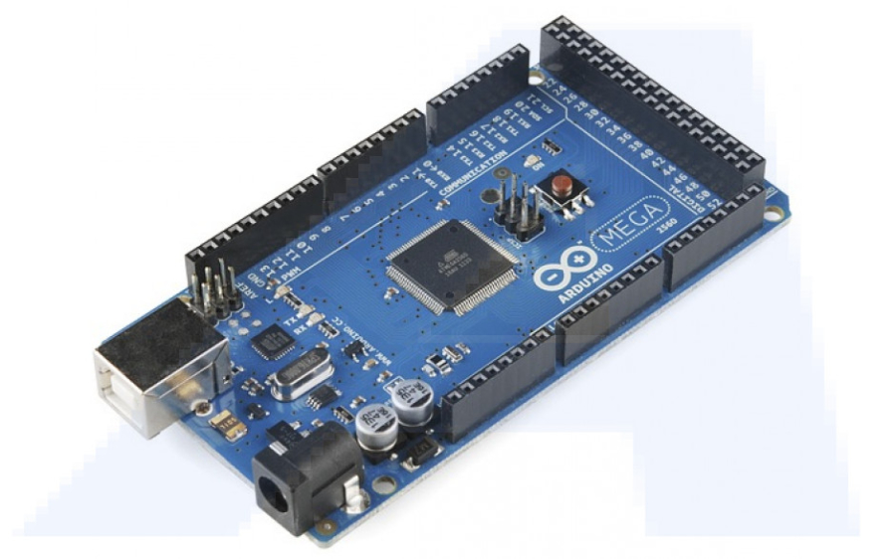

Рисунок 3.1 — Arduino Mega

**4 РАЗРАБОТКА ПРОГРАММНОГО ОБЕСПЕЧЕНИЯ**

**5 СБОРКА УСТРОЙСТВА**

**6 ОПИСАНИЕ РАБОТЫ УСТРОЙСТВА**

**7 ЗАКЛЮЧЕНИЕ**

**8 ЛИТЕРАТУРА**

**ПРИЛОЖЕНИЕ А**

Структурная схема устройства

**ПРИЛОЖЕНИЕ Б**

Функциональная схема устройства

**ПРИЛОЖЕНИЕ В**

Принципиальная схема устройства

**ПРИЛОЖЕНИЕ Г**

Схема печатной платы

**ПРИЛОЖЕНИЕ Д**

Листинг программы микроконтроллера